1. Повторяем Соль мажор - один ключевой знак - фа#. Играть через всю клавиатуру, вверх и вниз, называя вслух ноты, знаки:
- гамму Соль мажор,
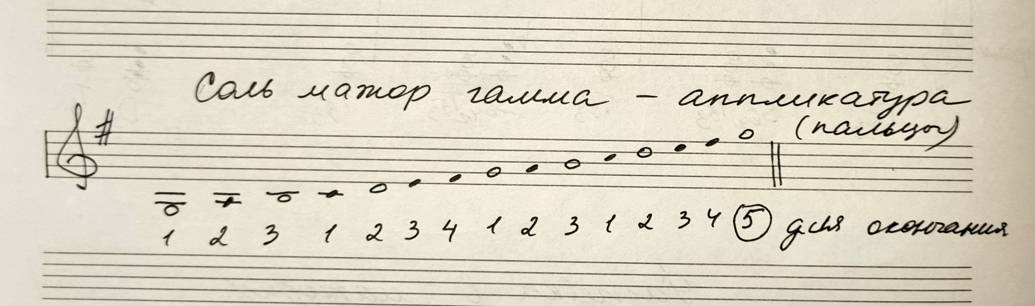
- Т53 (I - III - V ступени, Соль-Си-Ре. Пальцы правой руки - 1 - 3 - 5).
Играть и петь в первой или малой октаве опевание устойчивых ступеней в Соль мажоре.
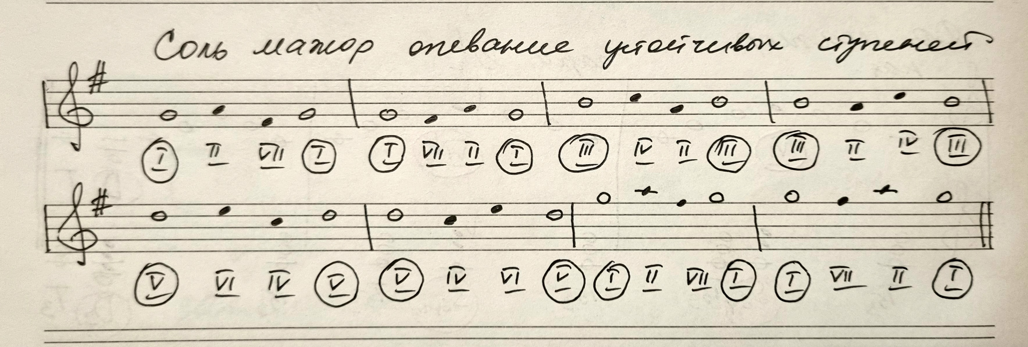
Петь Т53 по записи в тетради - прямое восходящее и нисходящее и ломаное (4 варианта).

2. Построить письменно прямое и ломаное Т53 в До мажоре (по образцу в Соль мажоре), играть и петь нотами.
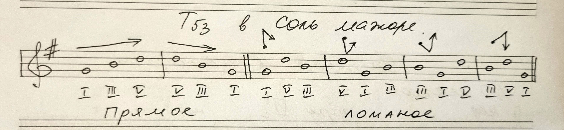

3. Котик Ермолай - петь и играть песенку в До, Соль, Ре мажоре, обязательно смотреть в нотную запись песенки в тетради.
Группа В - играем песенку только в Ре и Соль мажоре.
Песенку поем со словами и нотами, в каждой тональности.
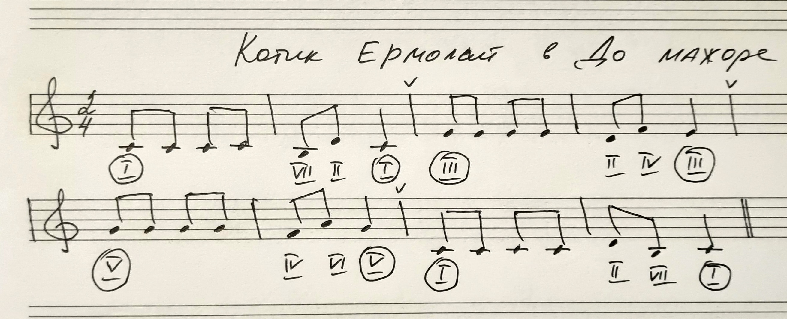

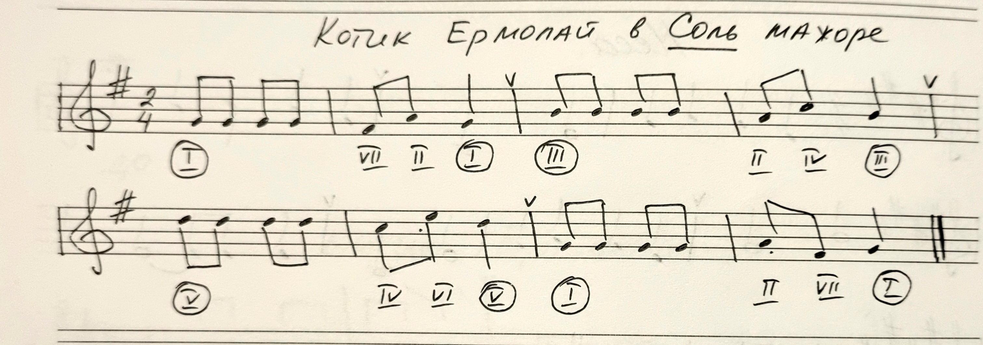
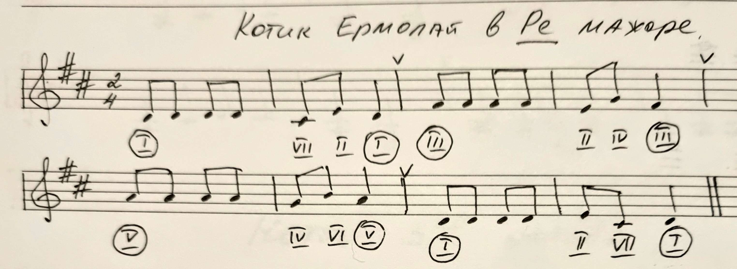
4. Ре мажор - повторяем, все упражнения в нем (все то же самое, что в Соль мажоре) - поем и играем, обязательно называем ноты и знаки.
Следите за верным порядком нот, которые вы называете, в гамме, в опевании, в трезвучиях!

5. Повторяйте все правила постоянно, готовимся к контрольному уроку.

